مديرية التربية لولاية بومرداس
متوسطة رباحي محمد- حمادي السنة الدراسية 2024/2025
المستوى: الأولى متوسط المــــــدة: ســاعة و نصف

اختبار الفصل الثالث في مادة العلوم الفيزيائية و التكنولوجيا

الجزء الأول :(12ن)
التمرين الاول:(6ن)

أحسّ يوسف بتعب شديد فقامت أمه بوضع قرص فوار من الفيتامين C كتلته 8g في كوب به كمية من الماء (الوثيقة 1).

1/ أ: تعرّف على نوع الخليط الناتج، ثمّ سمه.
ب :حدّد المذيب و المذاب.

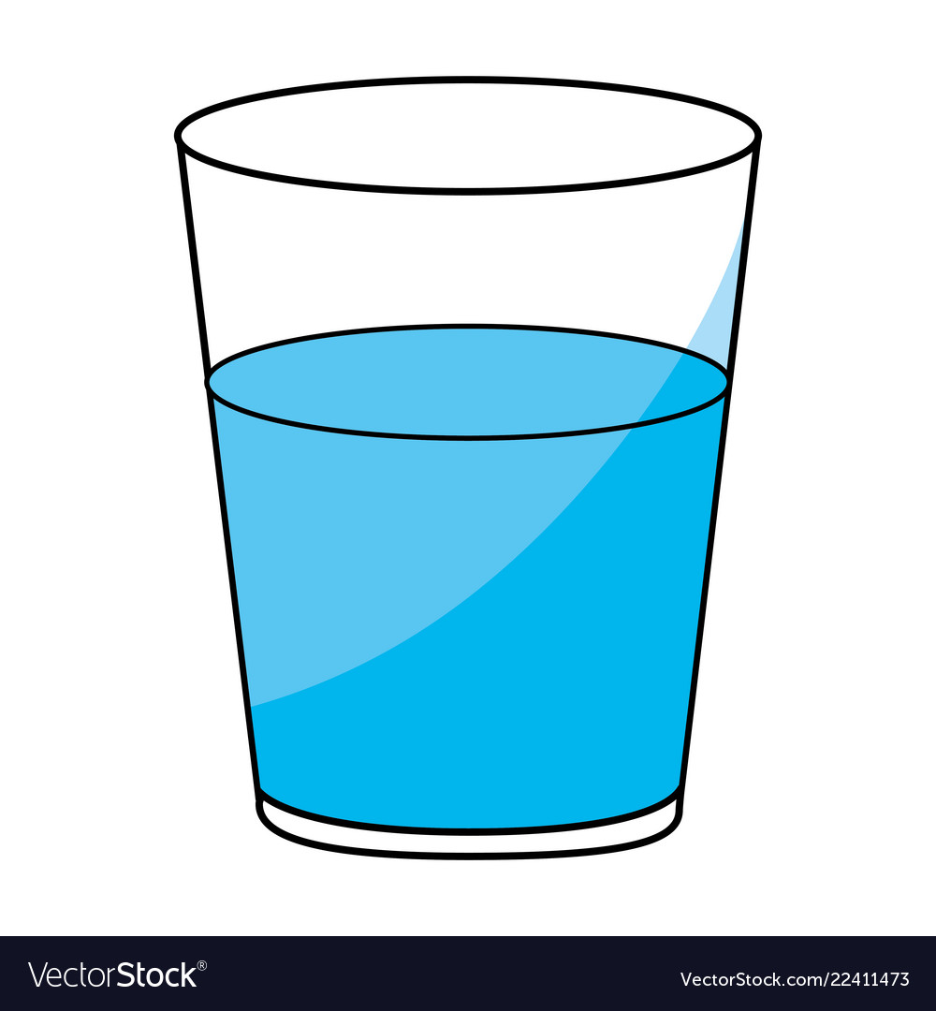

2/ أحسب كتلة الخليط الناتج إذا علمت أنّ كتلة الماء 70g.

لاحظ يوسف بعد مدة زمنية أن القرص لم يختف كليا في الماء.
قرص فيتامين C

3/ أ: سمّ المحلول في هذه الحالة.
كوب ماء
ب: اقترح على يوسف حلا مناسبا حتى تنحل كل كمية القرص المتبقية.
الوثيقة 1
ج: حدّد اسم هذه العملية.

التمرين الثاني :(6ن)

يملك ريان قطعة معدنية مكعبة الشكل تساءل حول نوع مادة صنعها ، نصحه أخوه الذي يدرس السنة الأولى متوسط بتعيين الكتلة الحجمية لها لمعرفة مادة صنعها، فقام بالقياسات الموضّحة في الوثيقة (2)

4 Cm
1/ تعرف على المقادير الفيزيائية المقاسة بملأ الجدول التالي:
قطعة معدنية
قيمة المقدار الفيزيائي | اسم المقدار الفيزيائي | رمزه | أداة قياسه
4 Cm
172,8 g

2/ أ : أحسب حجم هذه القطعة بتطبيق العلاقة الرياضية التي درستها.
172,8 g
ب أحسب كتلتها الحجمية.
الوثيقة 2
3/ استنتج مادة صنع القطعة المعدنية.

المــــــــــــــــــــــــــــــــــــــــــــــــــــــــــادة | الألمنيوم | الحديد | النحاس
كتلتها الحجمية | g/cm³ 2,7 | g/cm³ 7,8 | g/cm³ 8,9

الصفحة ½ اقلب الصفحة

الجزء الثـــــــــــــــــــــــــــــــاني:(8ن)
الوضعية الإدماجية :
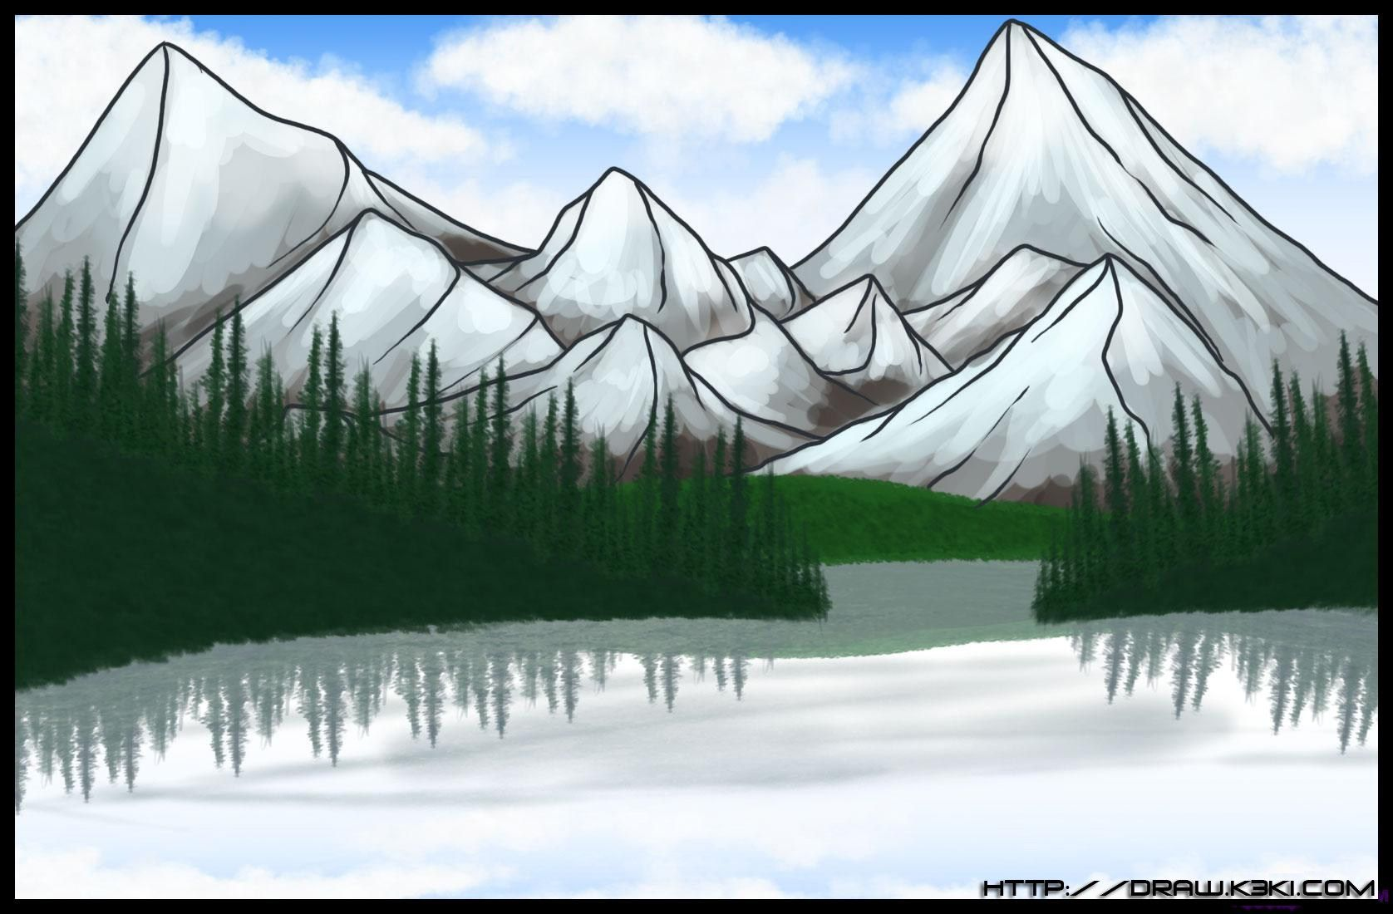

في عطلة الربيع نظّمت متوسطة رباحي محمد بحمادي رحلة للتلاميذ النجباء
رفقة بعض من أساتذتهم إلى جبال جرجرة الخلابة ، أين انبهروا من خرير الوديان،
و بياض الثلوج و السماء الملبذة بالغيوم ( الوثيقة 3).

1/ في نص الوضعية ذكرت عدة حالات فيزيائية للمادة أذكرها.

أخذ أحد التلاميذ قارورة فارغة و ملأها بمياه الوديان الجارية لكن لم يعجبه
هذا الماء لأنه عكّر، فتذكر درس فصل الخلائط وأنه يمكنه الحصول على
ماء صاف إنطلاقا من هذا الماء.

2/ أ : سمّ كل طريقة من طرق الفصل الموضحّة في الوثيقة ( 4) .
الوثيقة 3
ب : رتّبها مع شرح بسيط حتى يتمكّن هذا التلميذ من الحصول على الماء الصافي.

الطريقة 1 | الطريقة 2 | الطريقة 3 | الطريقة 4
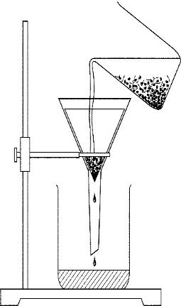 | 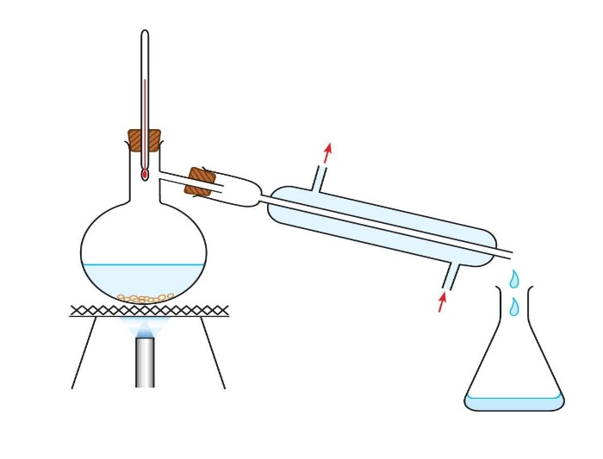 | 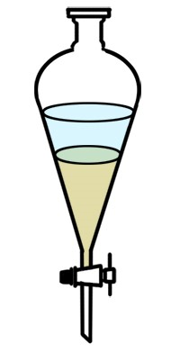 | 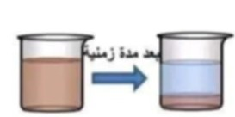
الوثيقة 4
أراد الأستاذ اختبار تلاميذه فسألهم عن كيفية الحصول على ماء نقي.
3/ أ: حدّد الطريقة الصحيحة للحول على الماء النقي؟
ب: برأيك كيف نتأكد أنه ماء نقي؟
4/ باستعمال النموذج الحبيبي قارن بين : ماء الوادي
الماء الصافي
الماء النقي.

بالتوفيق للجميع و عطلة سعيدة

الصفحة 2/2 انتهى

